**Vedlegg B3**

**Retningslinjer for merking av vann- og avløpskummer.**

• **Merkeskilt**

Alle skilt skal ha refleks bakgrunn.

• **Merking av vannkummer**

Vannkummer med stengbar brannventil merkes med rundt rødt skilt med bokstav B.

Vannkummer med brannventil som ikke er stengbar merkes med firkantet rødt skilt med

bokstav B.

Vannkummer uten brannventil merkes med firkantet blått skilt med bokstav V.

• **Merking av avløpskummer**

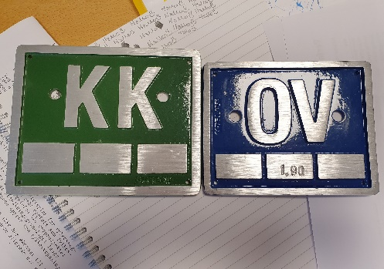Spillvannskummer merkes med firkantet grønt skilt med bokstav K.

Kummer for avløp fellesledninger merkes med firkantet grønt skilt med bokstav K.

Overvannskummer merkes med firkantet blått skilt med bokstav OV.

Ferdige skilt kan kjøpes med inntrykt SP/OV

• **Oppsetting av skilt**

Avstand fra senter kumlokk til skilt målt i skrå linje stanses inn på skilt. Det oppgis avstand i

meter med 1 desimal. Høyde på tall skal være 12.5 – 15 mm.

Skiltflate skal stå vinkelrett mot kumlokk.

Skilt festes normalt i lysstolper. Stolper for vegnavn kan evt. brukes.

Når det ikke er tilgjengelige stolper, monteres egen skiltstolpe av 60 mm varmforsinket stålrør

med skiltfundament.

Skilt monteres i høyde 2.0 – 2.2 m. Avstand mellom skilt og kum skal normalt ikke overstige

20 m.

Det er ikke tillatt å feste skilt til private gjerder, hus og lignende.

• **Provisorisk merking**

Ved nyanlegg hvor kummer bygges før lysstolper merkes kummer provisorisk. Det settes ned

stolpe rett ved kum. Det monteres skilt med bokstavkode men uten avstandstall.

• **Ansvar for merking**

Ved nye anlegg eller fornyelse av eksisterende anlegg skal merking av kummer være en del av

prosjektet.

Alle kummer skal være merket før anlegget tas i bruk, senest ved kommunal overtakelse.